ألوان على كلمات

*تقديم الدكتور : محمد البـدوي

كثيرا ما تتشابه معارض الفنون التشكيلية ولا تكاد تخرج عن المألوف...لوحات معروضة نتأمّلها ونمعن النظر ..ونعجب ببعضها ونمجّد بعضها الآخر..وإن سمح اقتصاد البيت واقترن بالإعجاب فقد نقبض على لوحة ونستأثر بها ونتغنى بامتلاكها
لكنّ معارض الرسام عثمان الببّة الأخيرة خرجت عن المألوف وخصوصا معرض "ألوان على كلمات سوف عبيد" فقد خرجت جميعها عن المألوف، واستلهمت مادّتها من قصائد شعرية تأنّق الرسام في إبداعها
لم تكن اللوحات نقلا لما في النصوص الشعرية .. بل كانت قراءة بعين رسّام أديب وشاعر في نفس الوقت .. واجتهد عثمان الببّة في اختيار فقرات دون غيرها ..وقديما قال العرب "يكفي من القلادة ما يحيط بالعنق" وقام بعرض النصّ الشعري مع نصّ الترجمة إلى الفرنسية ومقترنا بصورة من اللوحة في حجم مصغّر تكون دليلا للقارئ المتفرّج...ولا يستطيع المشاهد أن يمسك نفسه عن القراءة لأنّ المقاطع قصيرة...وربما يبحث في العلاقة بين النصّ واللوحة .. ولا يمكن أن يكون مروره عابرا حتّى وإن ضاق الوقت...ولم يكن الأمر غريبا حين تساءل أحدهم يوم الافتتاح إن كانت النصوص المكتوبة من وحي اللوحات أم العكس؟ وهذا من علامات نجاح الرسام في قراءتها خصوصا أنّه لم يتأثر بغير القصيدة، ولم تكن له معرفة بالشاعر من قبل أن يستقيم المعرض كاملا..فلم يتدخّل الشاعر في أيّة لوحة..بل فوجئ بها كلّها معلّقة على جدران نادي الطاهر الحدّاد بالعاصمة عشيّة السبت 16 فيفري 2008 ففاقت فرحته بهذه المفاجأة السارّة فرحة الجميع وإعجابهم بالمعرض الطريف
إنّ معرض عثمان الببّة "ألوان على كلمات" ثلاثة في واحد بل أربعة في واحد
1- الفضل الأول كان في اختيار القصائد والمقطوعات الشعرية من كمّ كبير من مجموعات الشاعر وإثباتها بجانب اللوحة
2- الفضل الثاني قام على ترجمة الشعر والرسام أستاذ فرنسية متمرّس وشاعر فكانت العملية على درجة كبيرة من النجاح
3- الفضل الثالث يتمثّل في هذه البدائع التي رسمتها ريشة عثمان الببّة فكانت لوحات شاهدة على صنعة وطول صبر دام عدّة سنوات ليستقيم عملا فنّيا أدبيا يمكن أن يسافر إلى أبعد من التخوم عن طريق الترجمة والريشة إضافة إلى شهرة الشاعر عربيّا
4- أمّا رابع هذه الفضائل فهو كتاب أنيق اجتهد عثمان الببّة في صياغته وصرف عليه الكثير وأخرجه في بضع عشرات من النسخ جمع فيه اللوحات بعد أن قام بتصويرها رقميا، وأضاف إليها النصّ الشعري بالعربية ومقابله بالفرنسية . وهذا الكتاب سيجعل المعرض يسافر ويتنقل من يد إلى أخرى ومن بلد إلى آخر دون أن ننتقص طبعا من قيمة المعرض فهو الأصل في العملية الإبداعية المشتركة.
ولم يتردّد سوف عبيد في التصريح بأنّ هذا الكتاب المشترك بينه وبين عثمان الببّة سيكون كتابه القادم وسيتمّ طبعه في بضع آلاف من النسخ، إعجابا وتقديرا لهذا الجهد ولم أتردّد لحظة في قبول فكرة التقديم لهذا العمل القادم إيمانا بقيمته واعتزازا بصداقتي بعثمان وسوف وقد كنت همزة الوصل بين الرسام وقصائد الشاعر
وبعد هذه التفاصيل هل يحقّ للمشتغل بالأدب أن يبدي رأيه في الفنون التشكيلية أو يتطفل على الألوان وهو الذي اعتاد قراءة الرسم بالكلمات
لن أقول إنّ قصائد سوف عبيد تشرّع لي النظر والتعليق على هذه اللوحات نظرا لعلاقتي القديمة بها، وإنما اللوحات ذاتها تشدّني إليها كما شدّتني معارض أخرى ولوحات أخرى لعثمان والكثير من رسوماته ما زالت منقوشة في الذاكرة على مثال "المرأة الزهرة" و"منارة آخر الدنيا" و"كيف نرسم عصفورا"ـ من وحي قصيدة لجاك بريفير ـ
حاولت جاهدا أن أجد قصائد سوف في اللوحات فلم أجد إلاّ جوانب منها، أما الجوانب الأخرى فقد حملت بصمات عثمان الببّة وأسلوبه الذي ألفه منه متتبعو معارضه..ألم نتعلّم على مقاعد الجامعة أنّ الأسلوب هو الإنسان
إنّ "نخـلة" سوف عبيد جعلها عثمان تشترك مع النخل في شكلها، لكن أضاف إليها جمالا آخر يتدلّى مع جريدها ويتمايل أو يتلوّى مع باقي العناصر التي حفلت بها اللوحة تحت أنظار الشاعر الحاضر الغائب في أغلب اللوحات، فكان شبحا يمسك كتابا وينتحي زاوية ليقرأ المشهد الماثل أمامه، كأنّه توقيع خاص من الرسام. فهل جمال اللوحة في النخلة أم في التقابل الكبير بين زرقة السماء الصافية وبين حمرة الأرض وجفافها فجفّت معها الأشجار باستثناء النخلة ؟
أمّا لوحة "علاقـة" فقد رسمت ثلاثة لقاءات تدرّجت من الانفصال إلى الاتصال إلى الـذوبان في واحد... وتتدرّج الطبيعة في المشاهد الثلاثة في ألوانها من الأسود إلى البنّي إلى الأحمر الفاقع مع تدرّج مماثل من الجفاف وتشقّق الأرض وتجرّد الأشجار إلى مشهد أكثر إشراقا أضاءته مصابيح المدينة وخفّفت قتامته صورة البدر في كبد السماء والمشهد الثالث على يمين اللوحة جنّة مزهرة تملؤها أنوار الشمس وتكبر معها قامة الإنسان فتملأ الوجود وتقترب من المشاهد...إنها الطبيعة البكر والفضاء الممتدّ فتلتقي الشمس بقوس قزح ولا يكون ذلك عادة إلاّ بعد الأمطار والغيث..إنّ اللقاء في هذه اللوحة يعيد الإنسان إلى الجنّة ولا يخرجه منها... جنّة الرسام صاغها بكلّ الألوان الجميلة فإذا بنا نقرأ تفاصيل جديدة ونفكّ أسرارها...مثلما نقرأ في النصّ الشعري "خلعا خرق الدنيا/ لبسا أوراق الجنّة/ كان آدم...وكانت حوّاء/ وأكلا من.../ التفّاحة"
ليس المجال مجال تفكيك اللوحات وتحليلها، فهناك من هم أقدر منّي على ذلك ولكن لا يمكن أن نمرّ مرور الكرام على لوحات ومقاطع شعرية تشدّنا برونقها وجمالها ودقّة رسمها، ويعلم الله كم أعطاها الرسام من وقته ونور البصر لإثبات كلّ الجزئيات والتفاصيل الدقيقة، فلا نجد فراغات بل لعلّ اللوحة الواحدة لوحات متعدّدة . فلوحة "أزرار " مشهدان في لوحة واحدة: الغرفة وما تحتويه ثمّ ما تكشفه النافذة المفتوحة على مصراعيها من فضاء ممتدّ إلى أرحب الآفاق. وفي اللوحة تحضر المرأة والفضاء الشاعري ويغيب الرجل بعد أن" فتحت (المرأة) أزراره واحدا واحدا ثمّ... لبسته"
قد تختلف المواقف من اللوحات بحسب زوايا النظر وقراءة كلّ واحد، وبحسب الأدوات التي يكتسبها المشاهد .. وما زلت أذكر انشداد الأستاذ بنّور مشفر وهو الأستاذ بالمعهد العالي للفنون الجميلة إلى لوحة "الوردة" لما فيها من حرفية وصنعة وقدرة على التجريد.. ولو كان
لي أن أختار ما فكرت في "الوردة" بل في "شهرزاد" أو "علاقة" أو "الضفائر" أليست مذاهب العشق متعدّدة كما يقال
إنّ هذه التجربة بين قصائد الشاعر سوف عبيد وريشة الرسام عثمان البّبة طريفة وثرية ، تشدّ إليها المتفرّج ولا أخفي تقديري الكبير للرسام الذي فتح نافذة على الشعر التونسي بعد أن رسم قصائد جاك بريفير وروني شار وأرجو أن تتناسل من هذه التجربة معارض أخرى لقصائد جديدة تساهم في إعادة قراءة جانب كبير من الشعر التونسي والتعريف به لجمهور أوسع من جمهور الأمسيات الشعرية. وفي انتظار ذلك نرجو لهذا المعرض "ألوان على كلمات" أن يحقق انتشارا في كامل جهات الجمهورية وخارج البلاد بدعم من الجهات المختصّة التي ترعي الإبداع التونسي فكيف والأمر يجمع إبداعين في عمل واحد

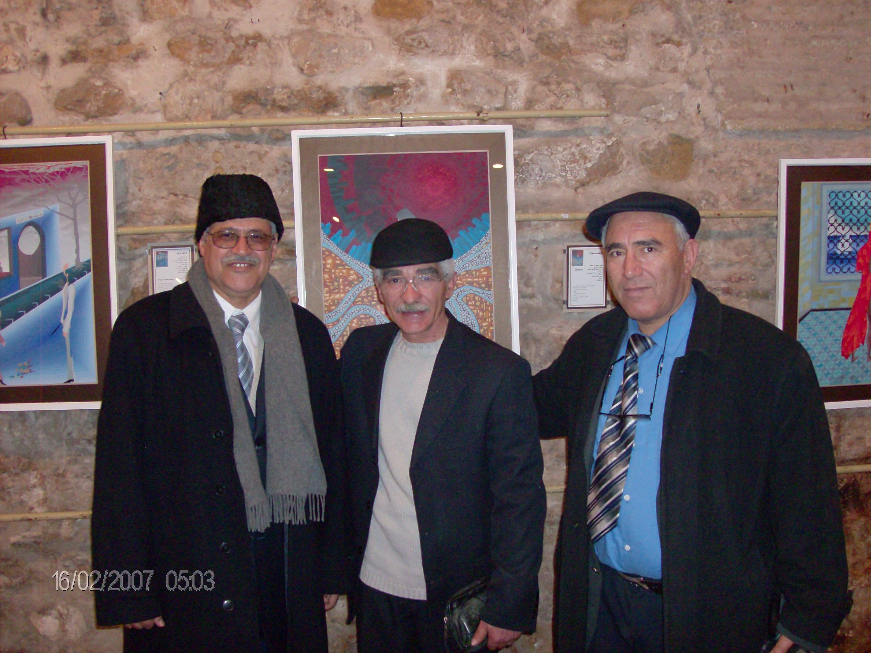
محمد البـدوي ـ أستاذ بكلية الآداب بسوسة ـ تونس ـ *

